**Firma Wosana S.A. inwestuje w zakład w Turowie**

**Dynamiczny rozwój firmy Wosana S.A. sprawił, że w zakładzie produkcyjnym w Turowie zakupiono dodatkowe maszyny oraz rozpoczęto inwestycje, mające na celu usprawnić działanie zakładu oraz jeszcze szybciej reagować na zamówienia klientów.**

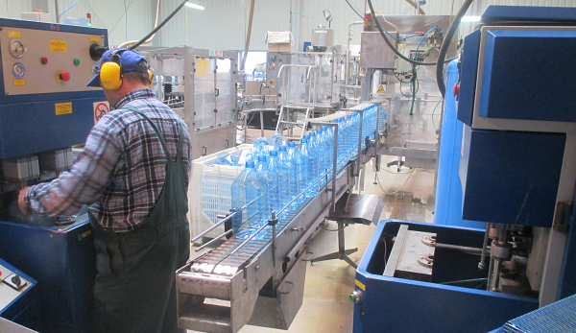

Zakład w Turowie to jedno z trzech miejsc produkcji wody mineralnej i źródlanej dla naszych klientów. Poza tym firma działa także w Andrychowie, gdzie znajduje się siedziba główna oraz w Damnicy gdzie produkowana jest woda Mama i ja . Każdy z trzech zakładów przechodzi obecnie proces wdrażania nowych inwestycji. W zakładzie w Turowie pojawiły się nowe maszyny: dmucharka Stratos 10 E do butelek 5 i 6l linia C oraz dmucharka Sidel SBO6 do butelek 0,5-1,5l linia A, co zwiększyło wydajność o 100%. Ponadto pojawiły się także nowe osuszacze do niskiego i wysokiego ciśnienia oraz nowa linia wysokiego ciśnienia powietrza ze stali nierdzewnej do wydmuchu butelek.

Rozpoczęto również odwiert studni o wydajności ok. 300 m3/h wraz z wodociągiem przesyłowym, a także zakupiono nową działkę w sąsiedztwie zakładu, na której zostaną przeprowadzone prace rozbudowy turowskiego zakładu.